7. 3. About QueueItems

Queue là hàng đợi, và thực thi theo kiểu hàng đợi

Tạo queue tại orchestrator

Queue name phân biệt hoa thường và có thể có space

Các items trong queue chỉ được tạo bởi robot, ko tạo được bằng tay

Item có thể được ưu tiên, gián đoạn và có deadline











Có thể setting số lần retry khi tạo queue



7. 3. About QueueItems

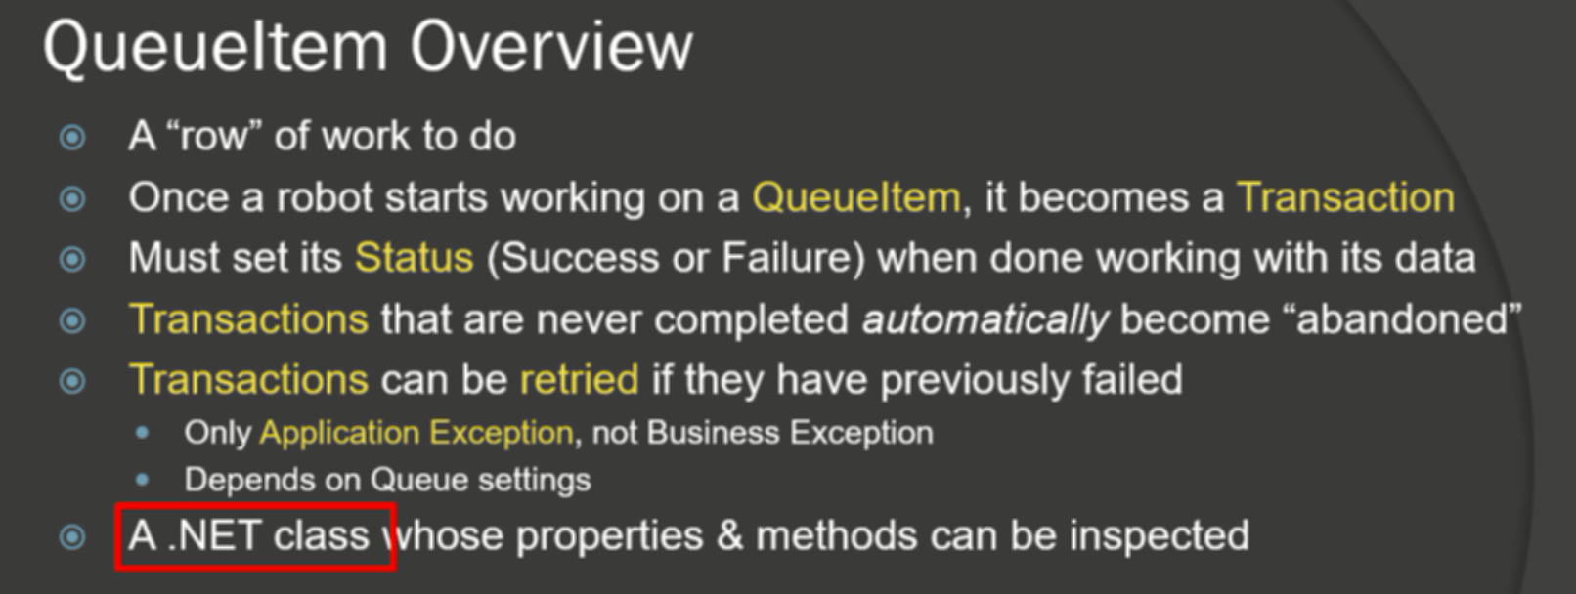

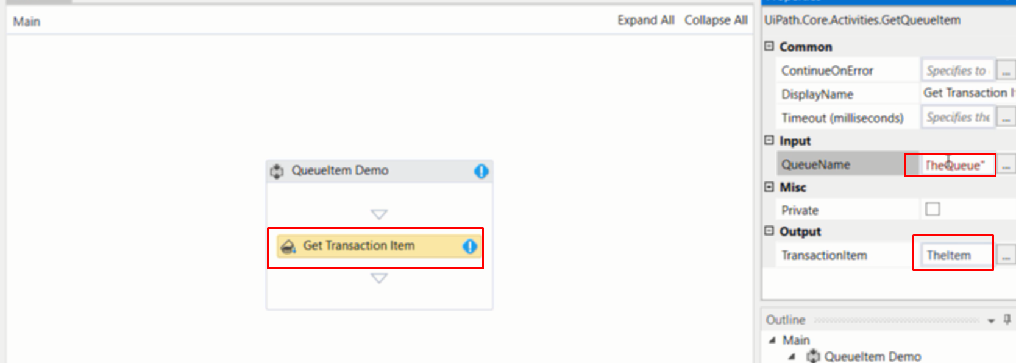

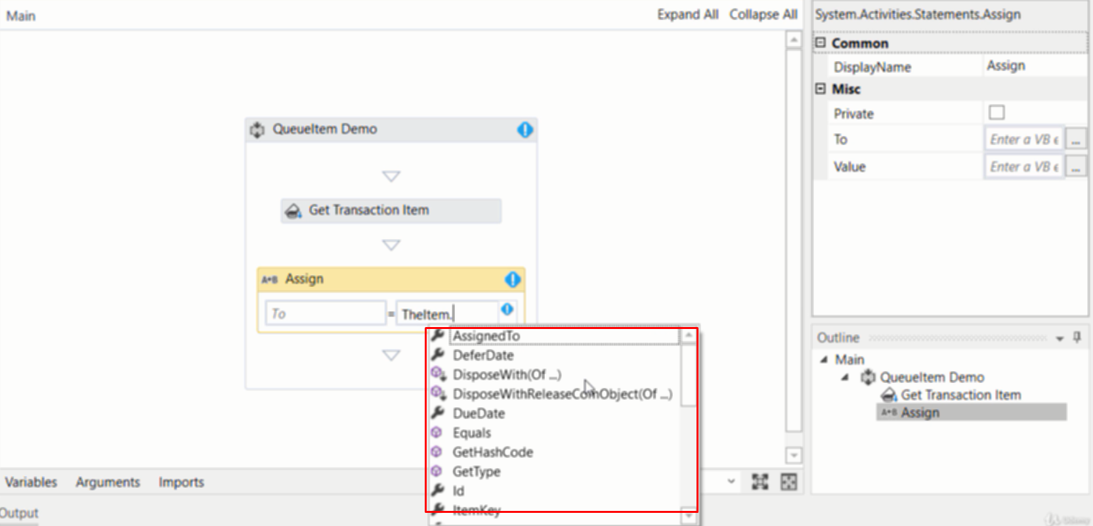

Hắn giả thích là có thể inspect được các properties với method thôi

7. 4. Explore Queue-related activities

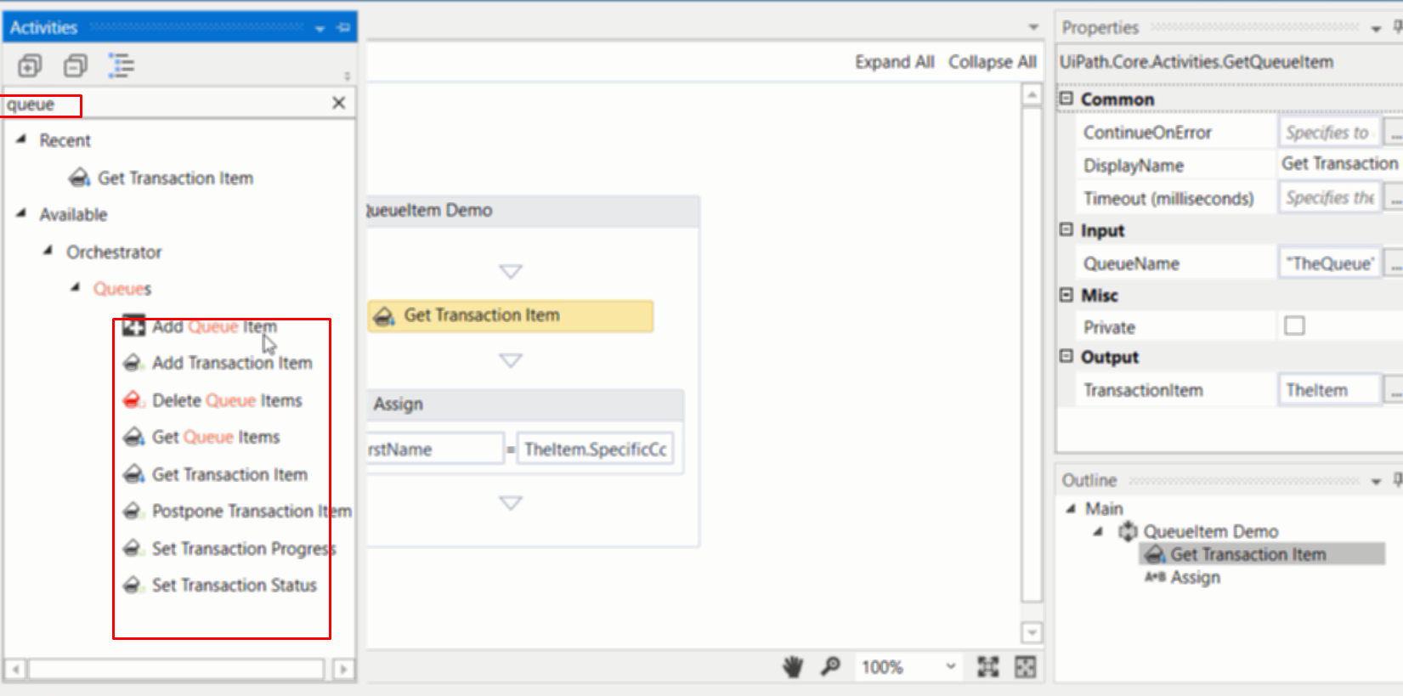

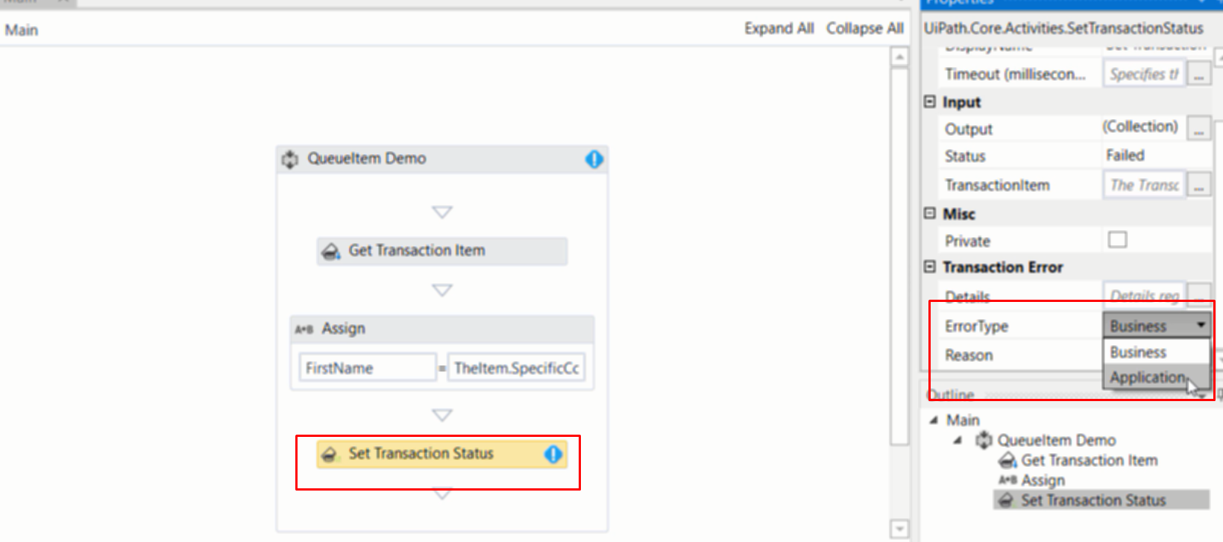

7. 5. Create a Queue

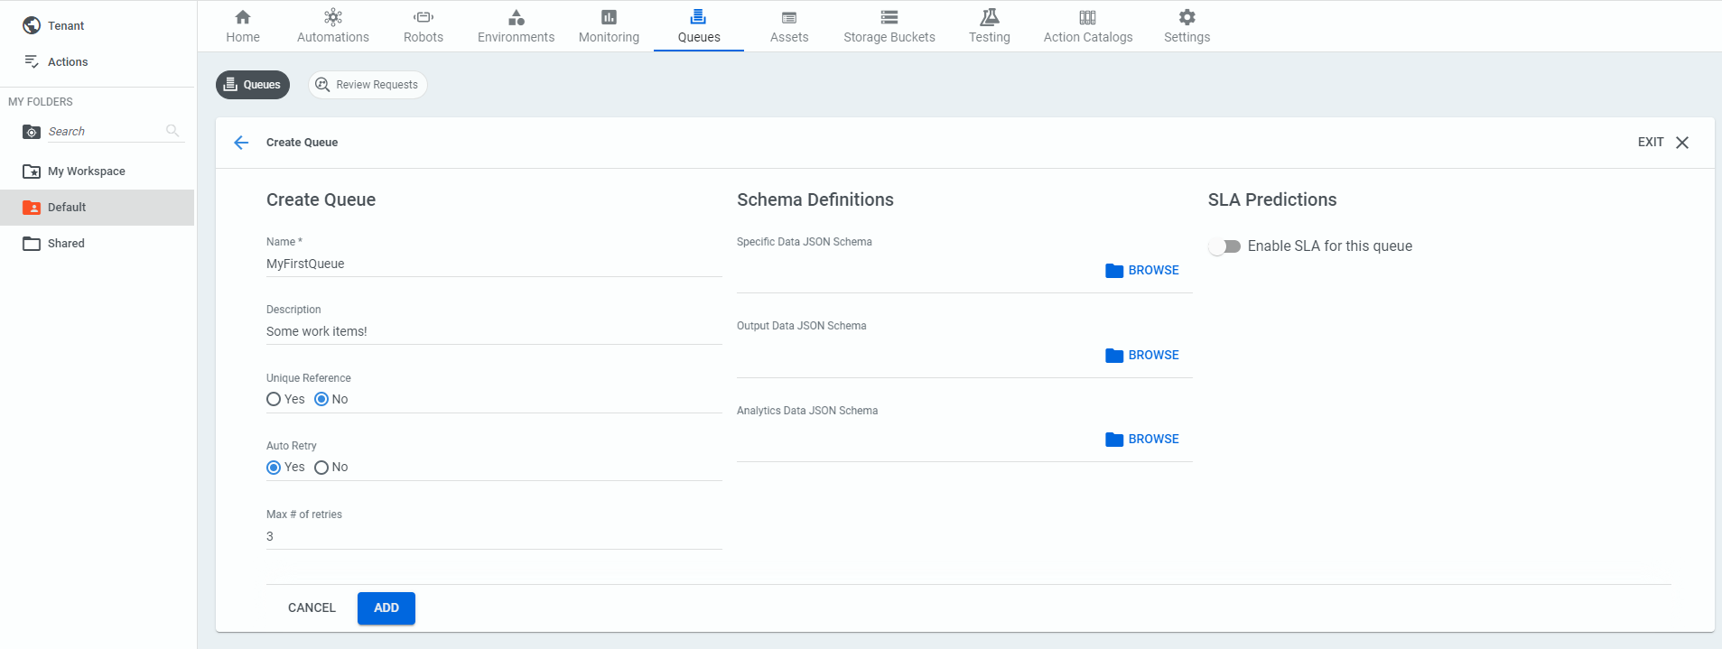

7. 6. Queue item vs Transaction

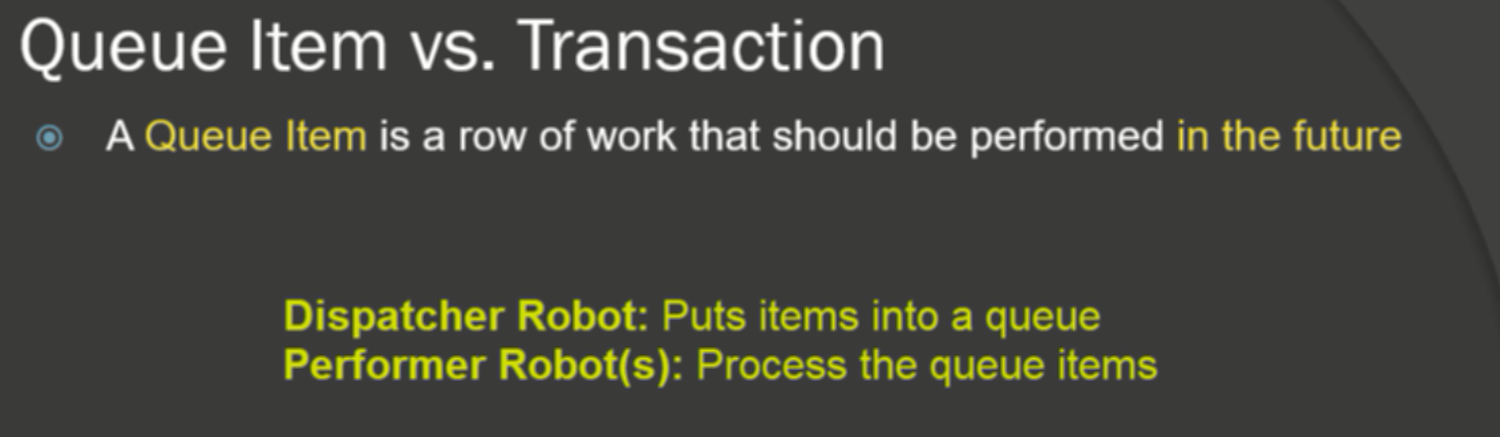



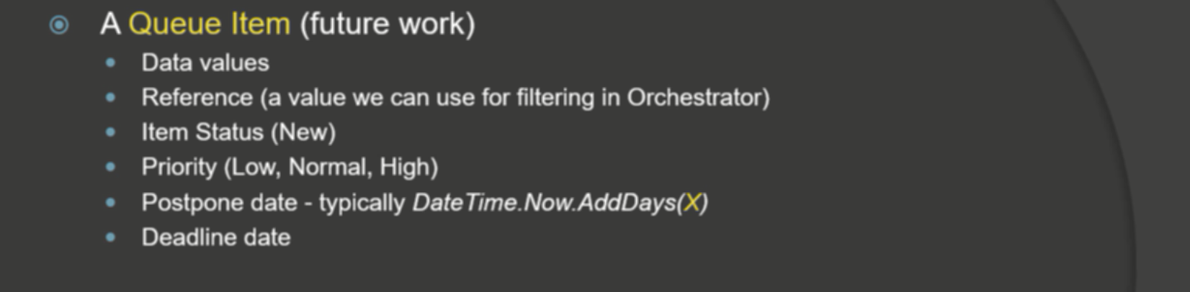

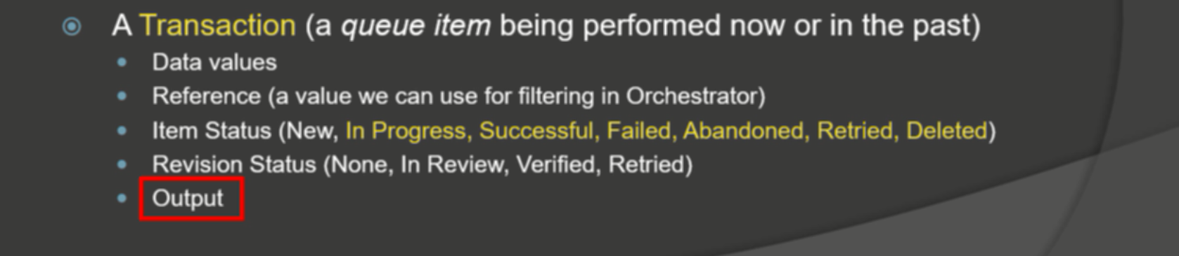

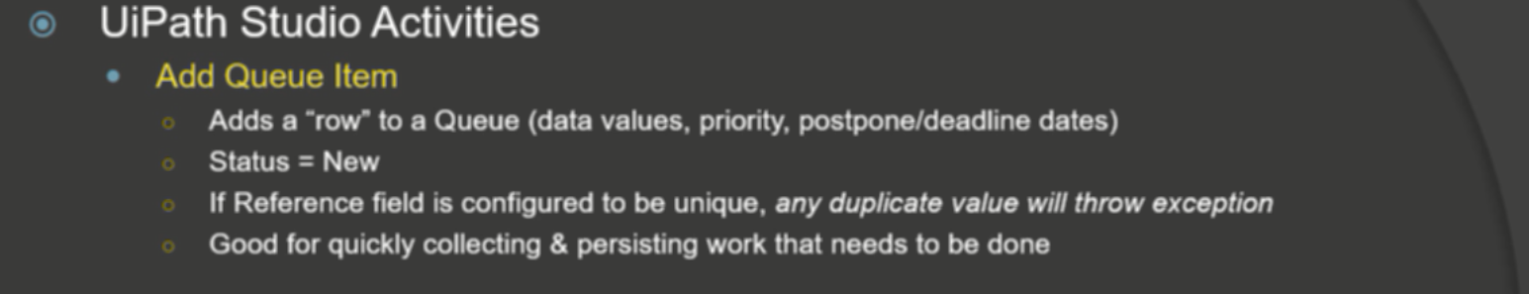

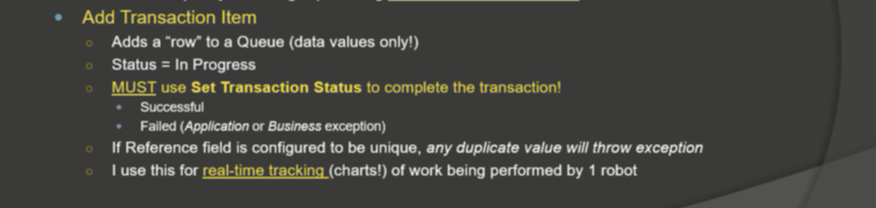

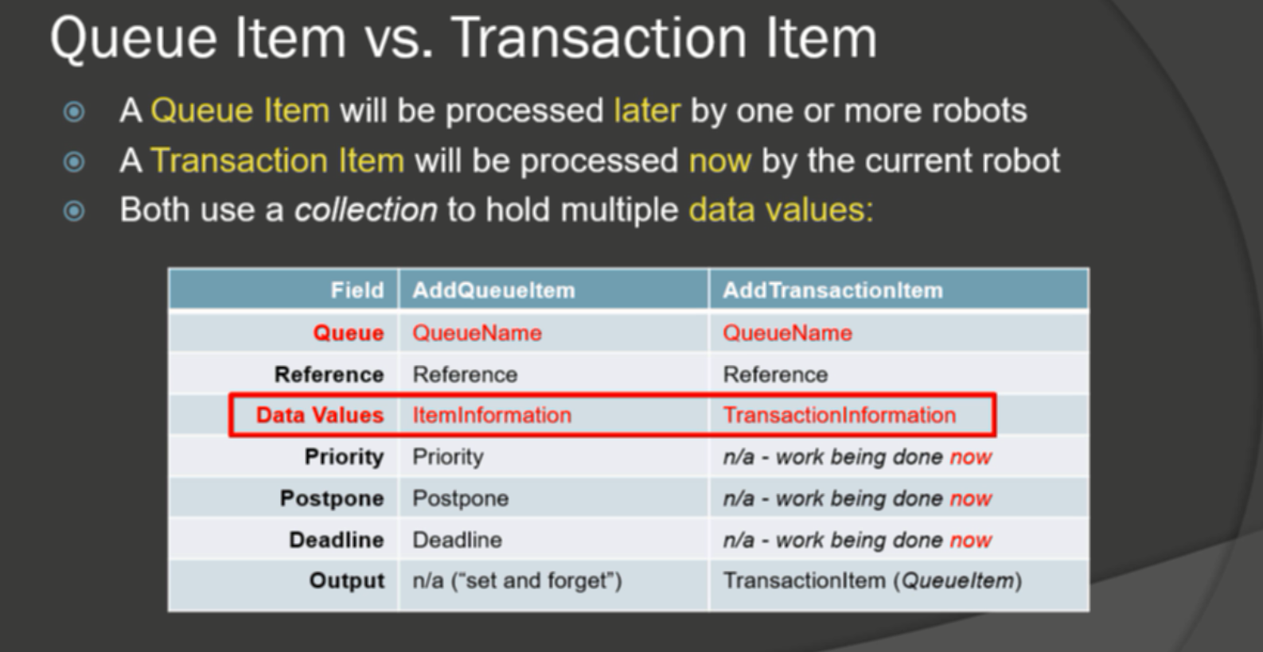

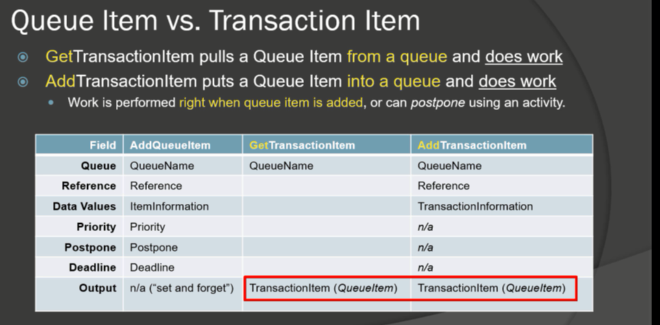

7. 7. DEMO Add a queue item

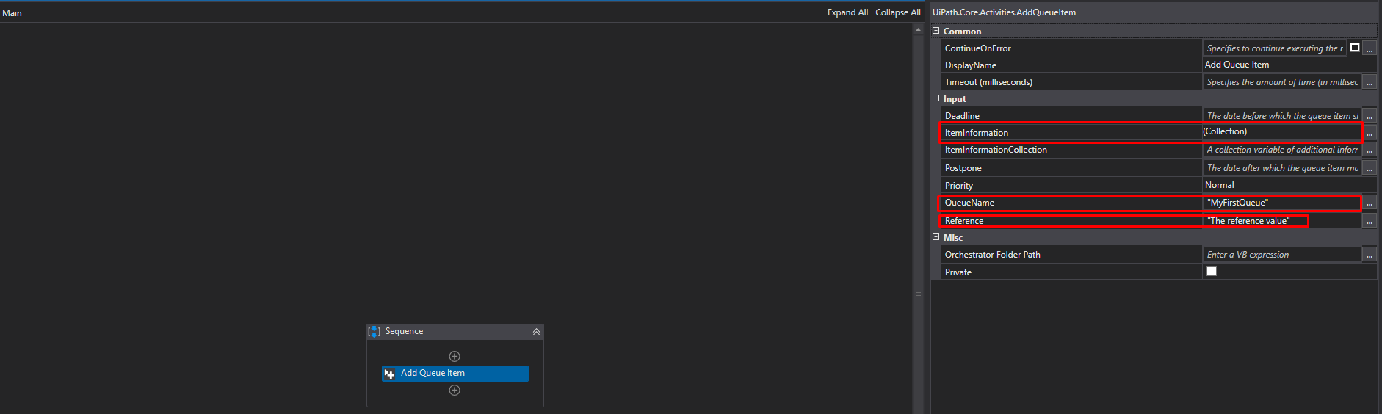

1: dữ liệu trong mỗi item -> tạo các argument

2: tên queue

3: dữ liệu ref dùng để lọc ( để gõ tìm kiếm trên thanh search)

Chạy project khi đó queue trên orchestrator sẽ có ảnh hưởng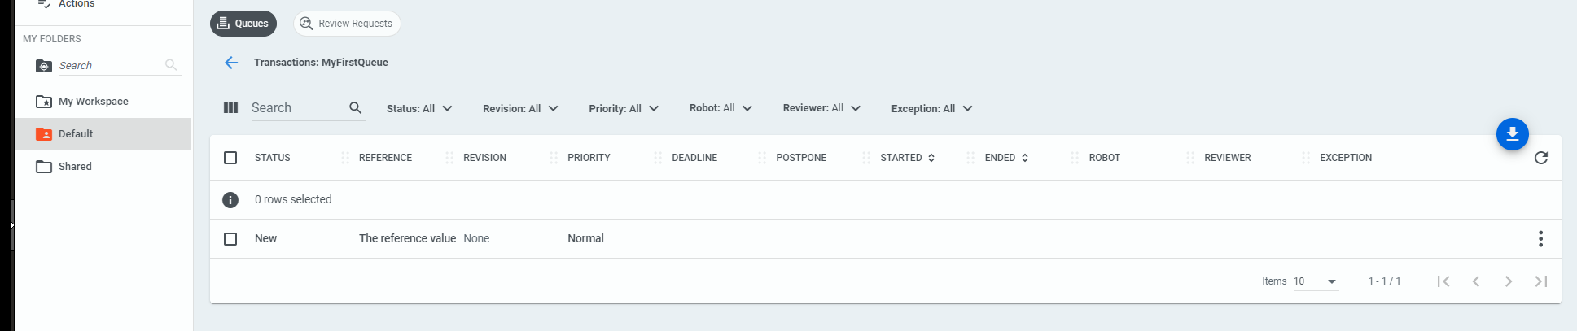

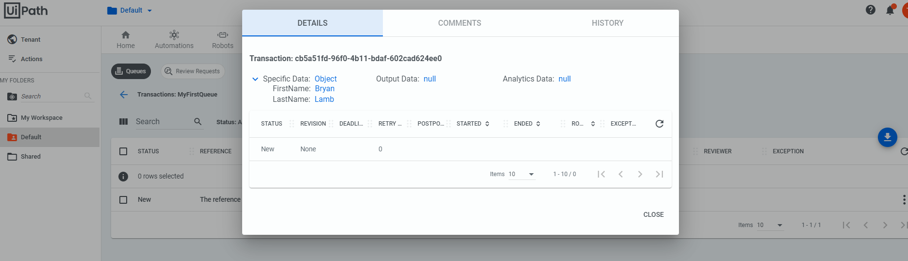

7. 8. Get queue item

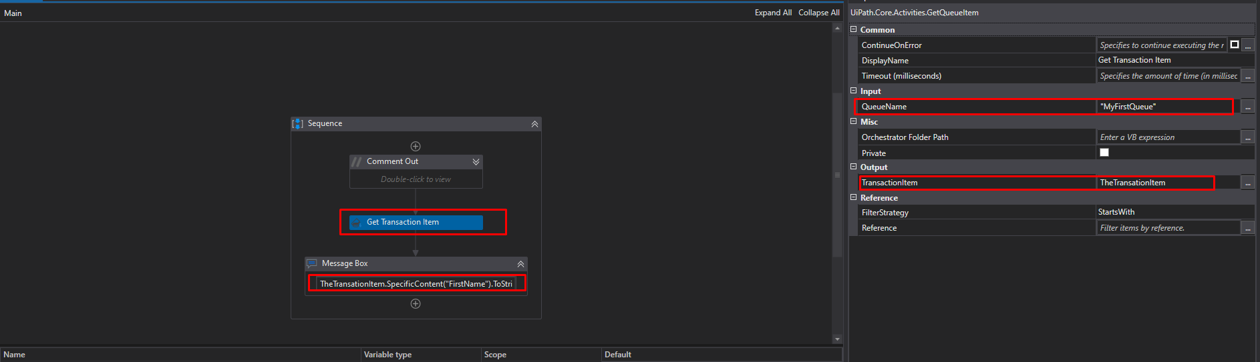

Khi chạy sẽ get tran về và thực thi, đồng thời đưa status của tran đó sang process

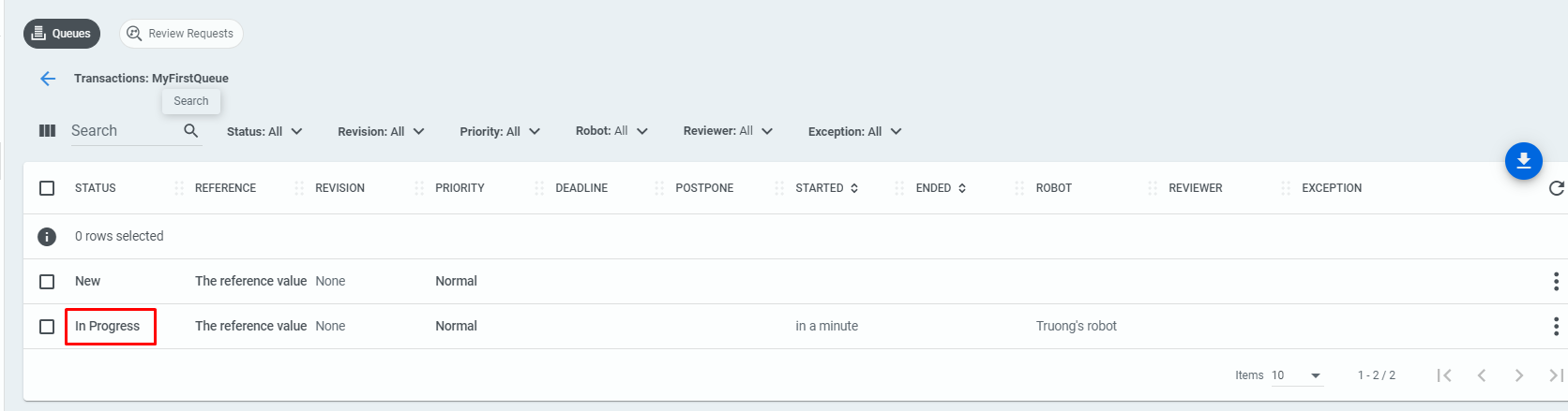

Nếu không làm gì thì cứ in process mãi ri thì uipath đưa về trạng thái abadon ( hoàn thành 1 tran phải set status to complete)

Khi get hết transaction rồi get tiếp thì get về null, vì vậy lệnh ở message box sẽ lỗi

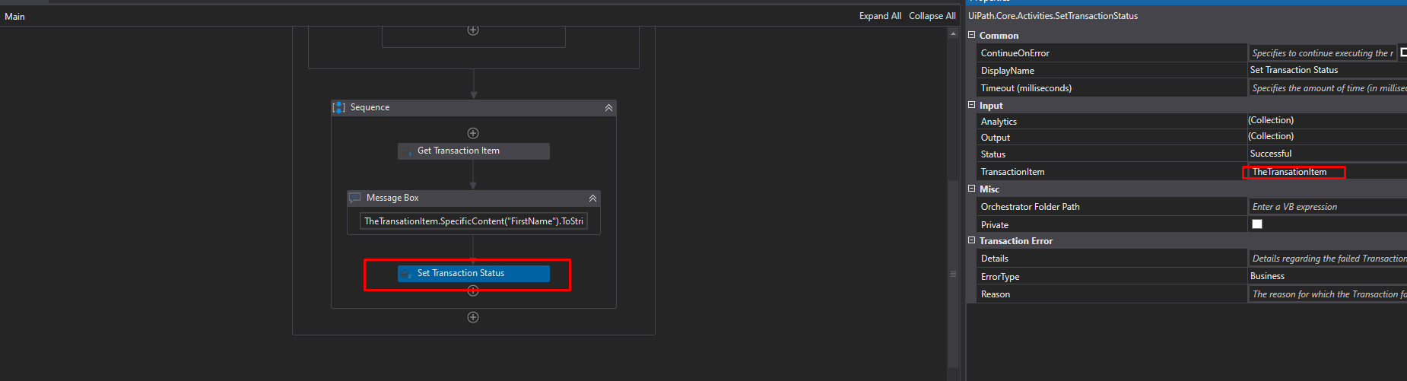

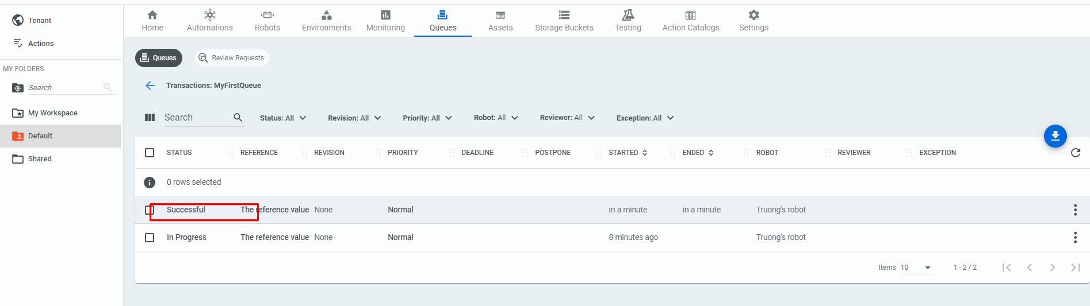

Add queue item add item vào queue và khi muốn sử dụng thì get tran ra để sử dụng

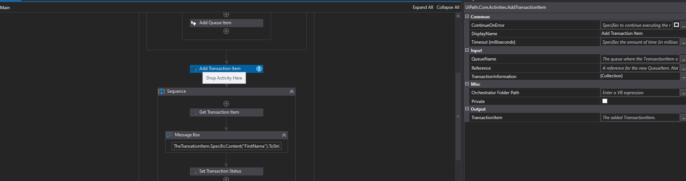

Add tran item thì đưa item vào queue rồi set status thành process luôn, và item đó cũng dk lấy ra tại output luôn -> nhớ set status về complete

7. 10. Transaction output

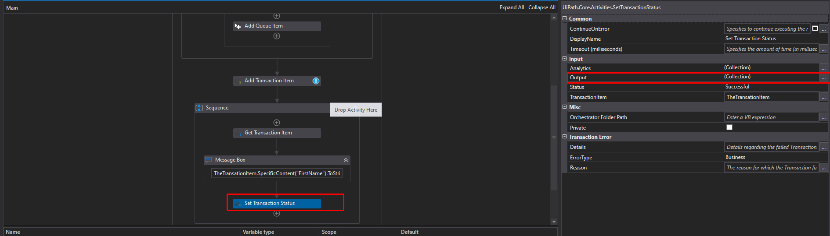

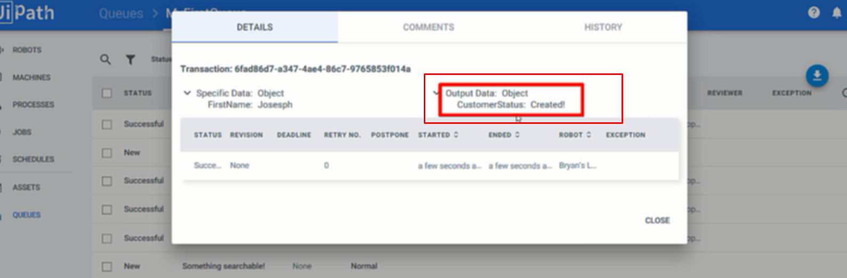tạo giá trị trong output đó sẽ xuất hiện ở đây

Ví dụ mỗi input là dữ liệu từ excel, thì output có thể là trạng thái thực thi của dữ liệu, sau đó có thể add thêm cột để ghi giá trị của cột đó

7. 11. Set transaction progress

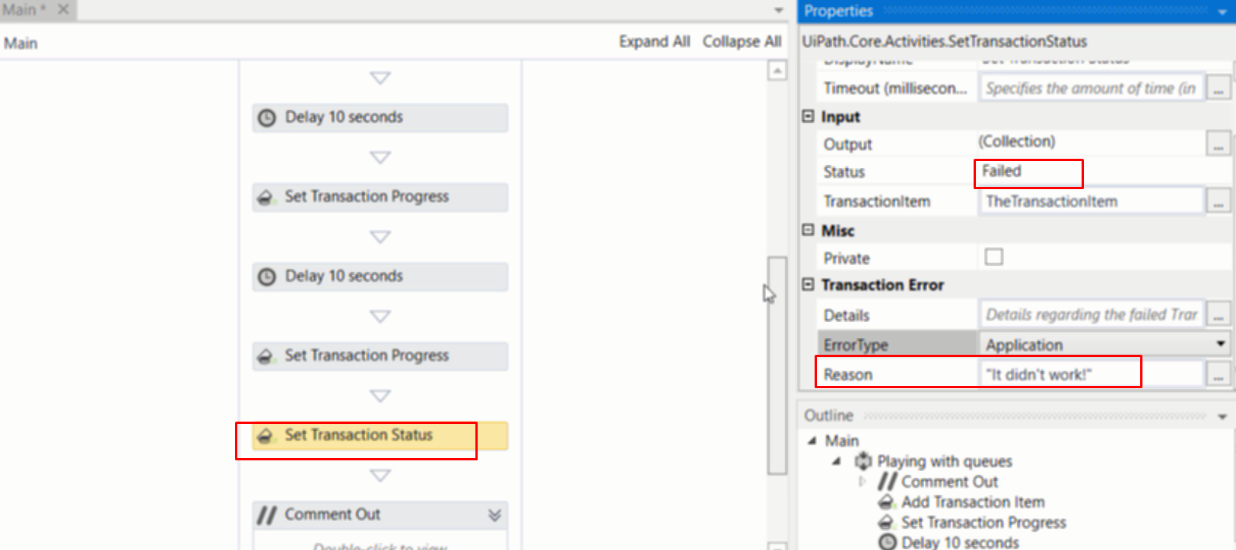

Fail thì phải có reason

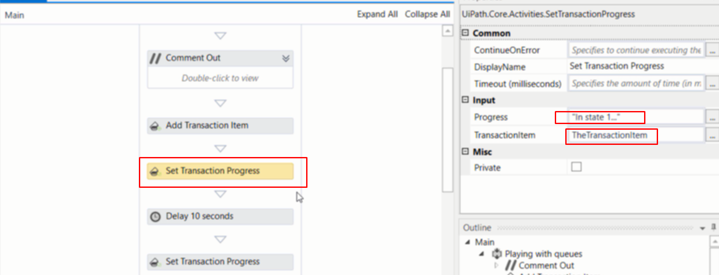

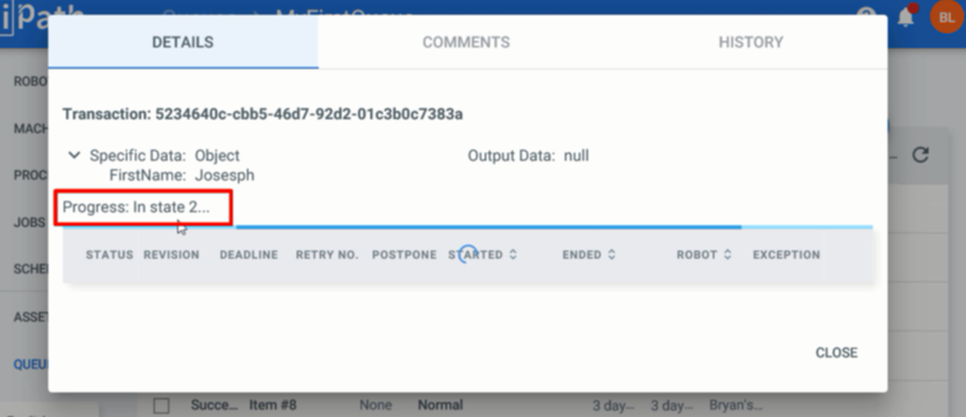

Progress đó sẽ hiện ở đây

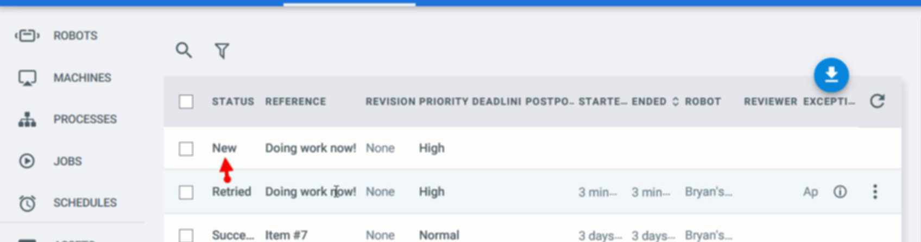

Vì status fail và có retry là 3 nên uipath sẽ tạo item queue đó lại 3 lần

Business fail thì ko retry

7. 12. Manual review features

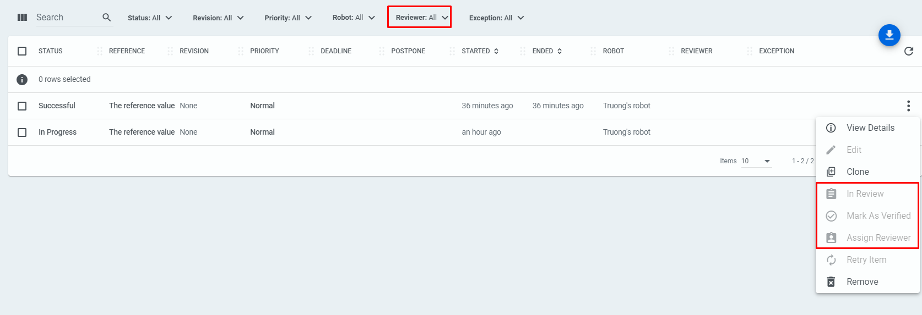

Với các tran fail có thể review, set trạng thái review hoặc assign reviewer cho tran đó

7. 13. Auto-Retry deep dive



Thiếu to string nha

Khi tran thất bại thì sẽ đưa cái tran đó về lại new theo số lần retry, khi đó thực thi là robot thì sẽ thực thi lại tran đó

Khi đang retry mà có item mới được add vào queue thì item đang retry vẫn tiếp tục được retry, sau khi hết retry mới sang item mới

Lưu ý: là trong quá trình thực hiện thì item mới được add vào, item retry fail, khi đó item retry có thể chưa được add vào tiếp nên thực thi item mới ( vì mỗi lần retry là đưa trạng thái item về new, nên có thể chưa kịp đưa về new thì tran mới được thực thi -> item mới được thực thi)

7. 14. Get queue items

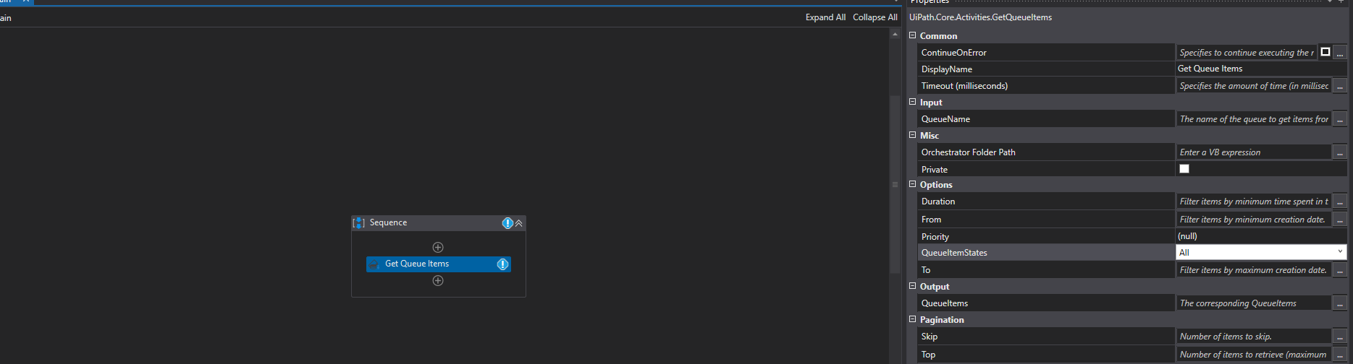

Lấy nhiều items về cũng 1 lúc (có options)

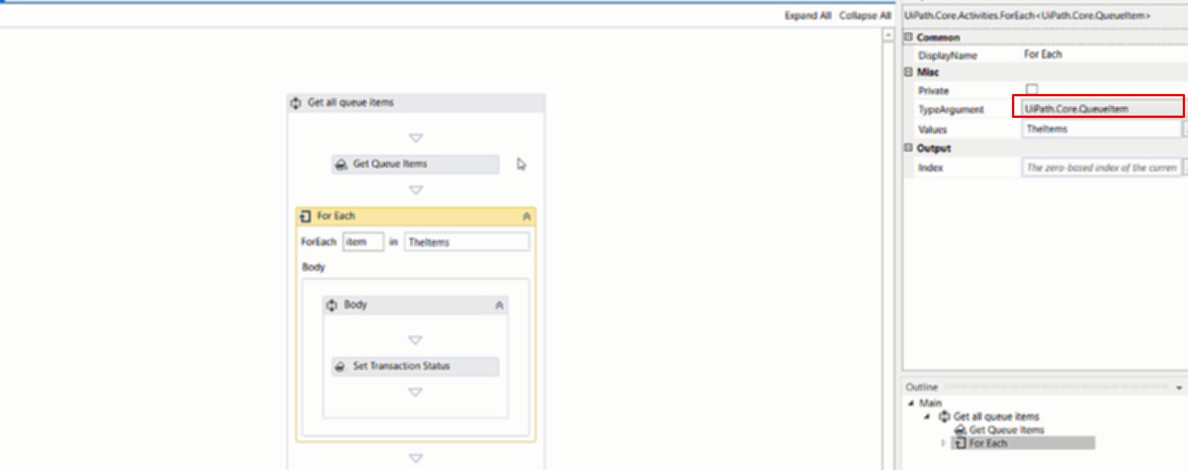

Lặp qua các phần tử lấy ra được để xử lý

7. 15. Process a queue with multiple bots

Queue items chỉ được lấy ra 1 lần, nên nhiều bot thì queue được thực thi nhanh xong hơn

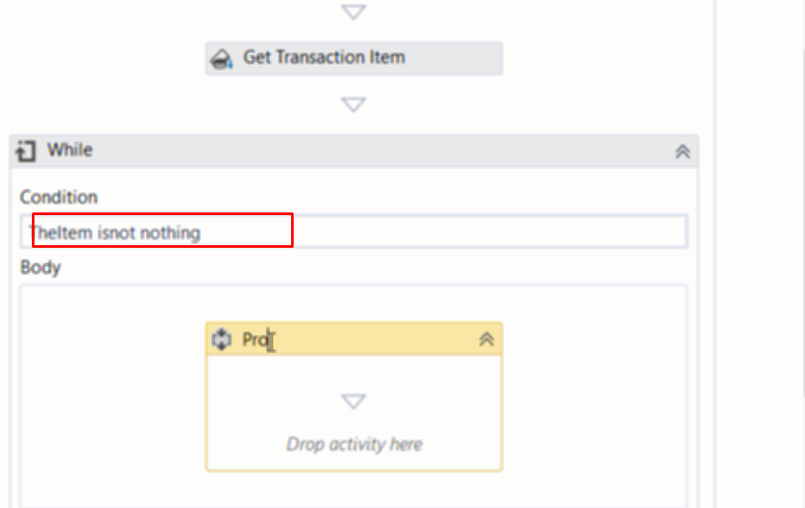

Vi khi queue rỗng get về null nên làm ntn

Dùng orchetrator tạo process từ package publish lên, dùng 2 bot để cùng chạy 1 package -> như vậy queue sẽ nhanh hết hơn đồng nghĩ với việc công việc được thực thi nhanh hơn

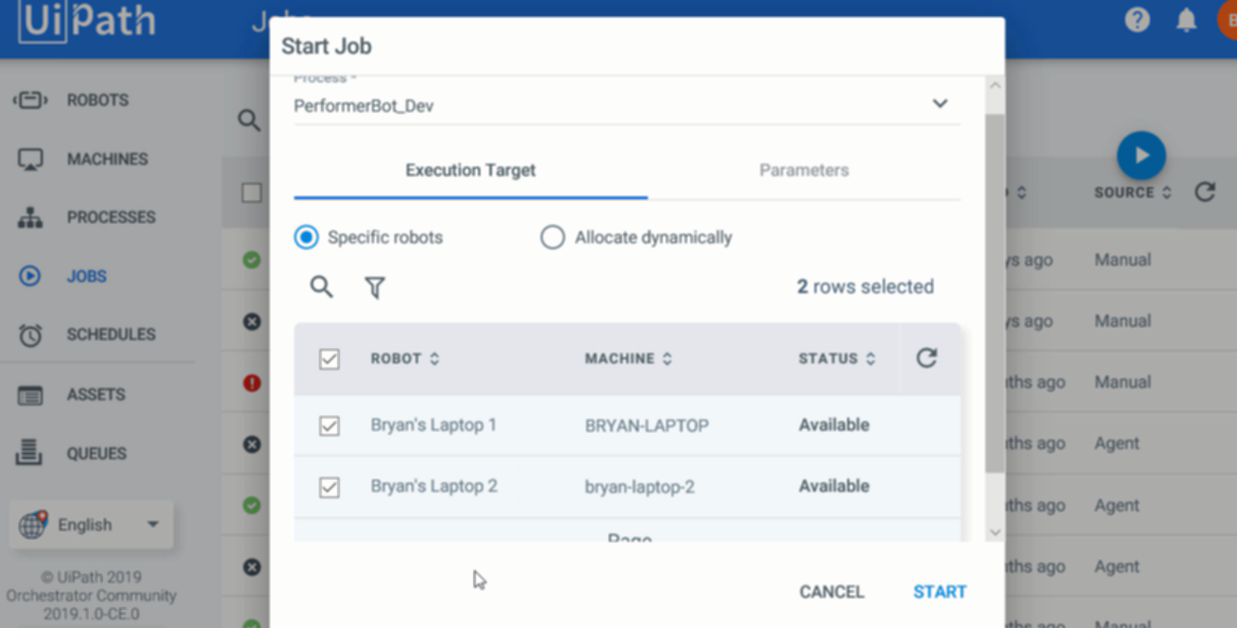

Lúc tạo job có thể select cùng lúc 2 robots đó luôn